**Тема занятия: «Зебра»**

Здравствуйте, ребята!

Сегодня мы с вами будем делать из фетра зебру.

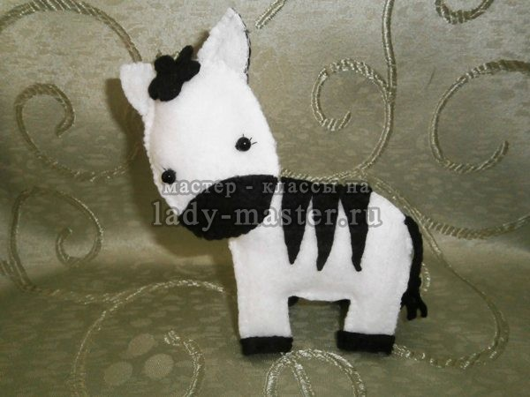

Но перед работой вспомним правила работы с ножницами и иголкой.

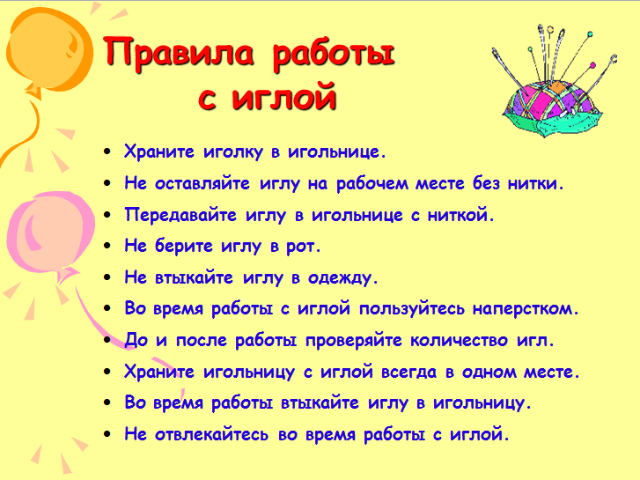

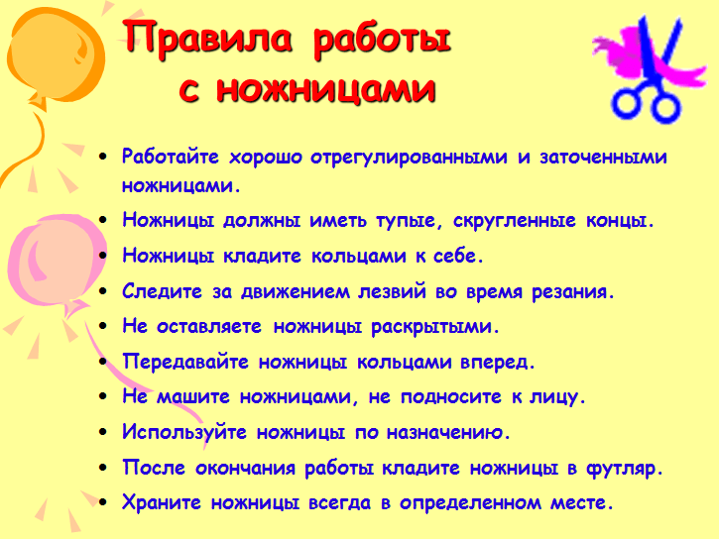

Для изготовления игрушечной зебры вам понадобится:

— белый флис или фетр;

— черный флис или фетр;

— вата или синтепон;

— черные и белые нитки;

— ножницы;

— иголка;

— бусинки для глазок.

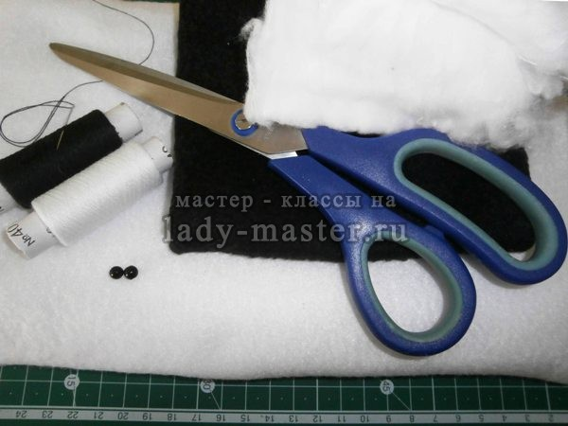

Как сделать зебру своими руками? 1. Нарисуем на бумаге и вырежем детали, необходимые для изготовления игрушки – туловище, ножки, голову, нос, ухо, чубчик, полоску на спинку и копытце. По этим бумажным деталям будем вырезать детали из ткани, припуски для швов добавлять не будем.

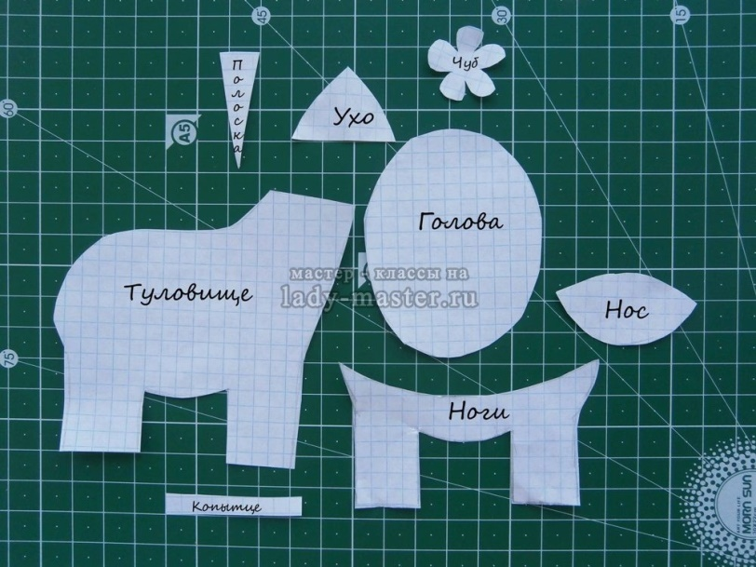

2. Используя выкройку, вырежем из белого флиса или фетра две детали ножек.

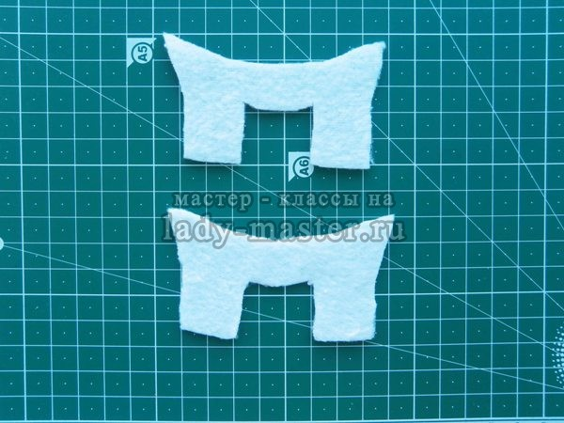

3. Переведем на белый флис или фетр выкройку головы и вырежем две детали.

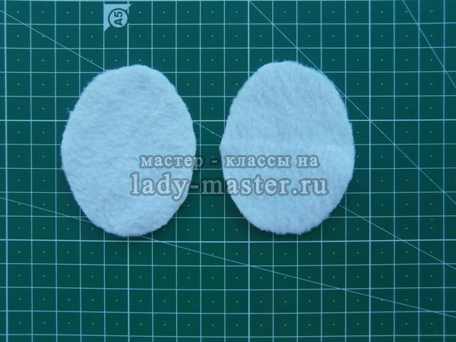

4. Теперь вырежем детали для ушек – две детали из черной ткани и две детали из белой ткани.

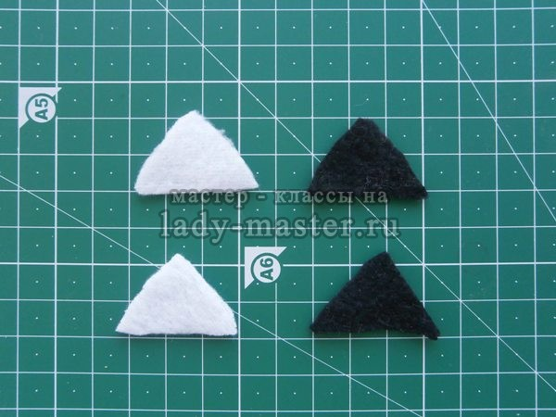

5. Одну деталь носика вырежем из черного флиса или фетра

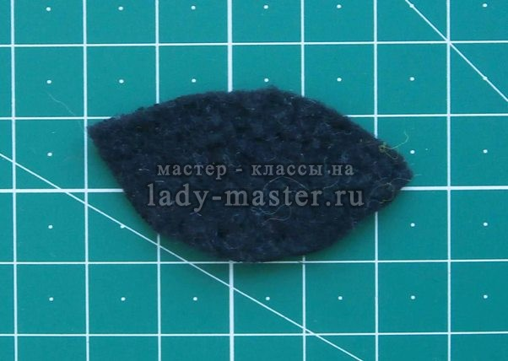

6. Полоски тоже вырежем из черного флиса или фетра. Можно вырезать 8 или 6 полосок – по желанию.

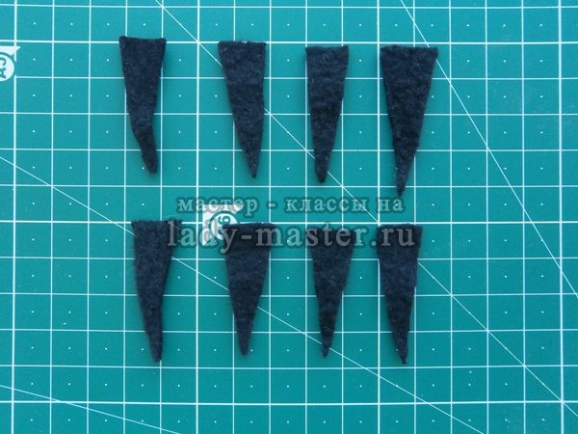

7. Чубчик в виде цветочка вырежем из черной ткани

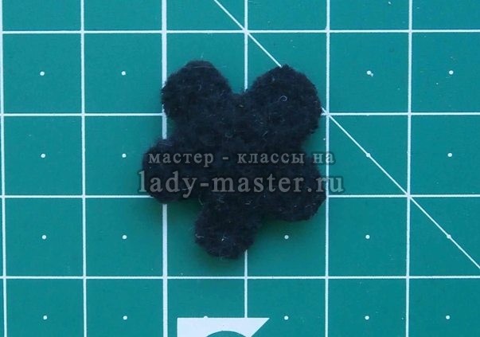

8. Четыре одинаковые детали копытцев вырежем из черного флиса или фетра.

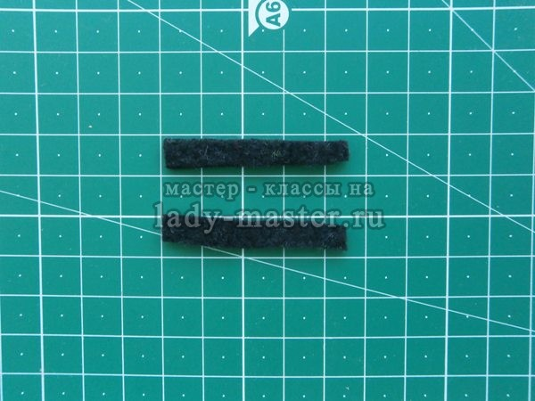

9. Осталось вырезать из белой ткани две детали туловища и можно приступать к сшиванию игрушки.

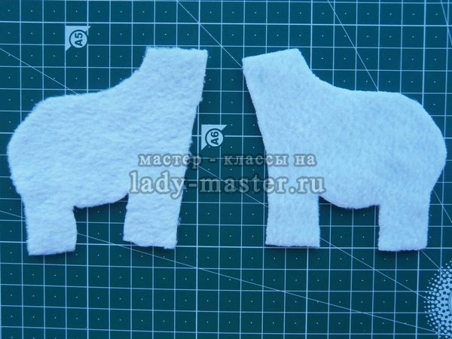

10. Для начала сошьем белыми нитками петельным швом детали ножек с деталями туловища.

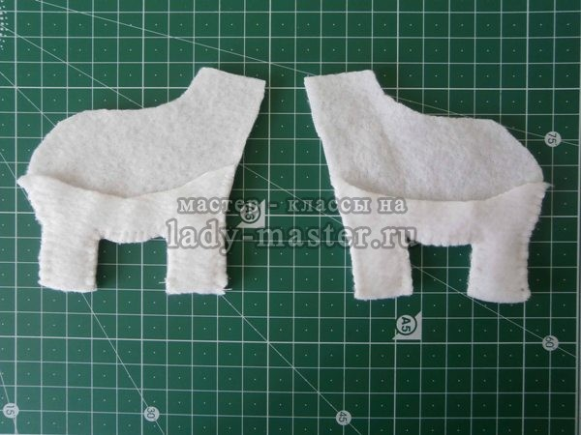

11. Потом сошьем между собой детали ножек в области животика.

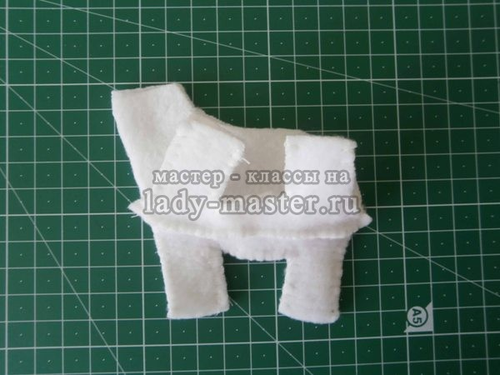

12. Сошьем детали туловища в районе спинки и грудки.

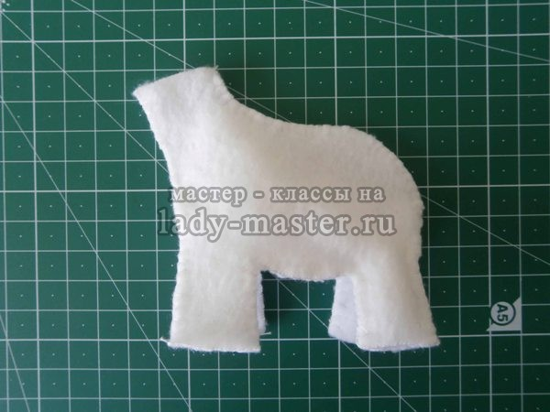

13. Парами сошьем детали ушек из черной и белой ткани.

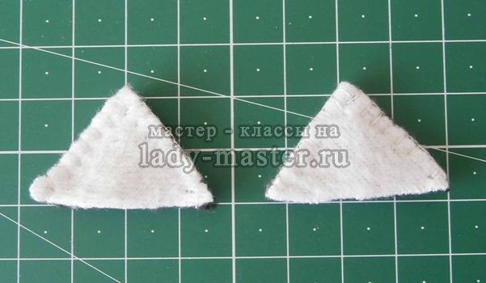

14. Теперь сошьем детали головы, оставив отверстие для набивки. Набьем голову ватой или синтепоном и зашьем отверстие

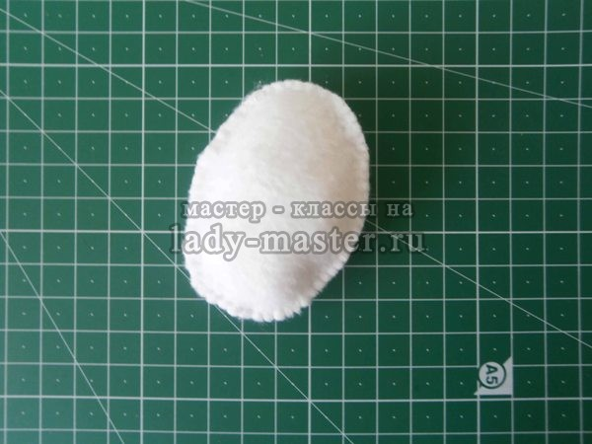

15. Черными нитками пришьем в нижней части головы носик.

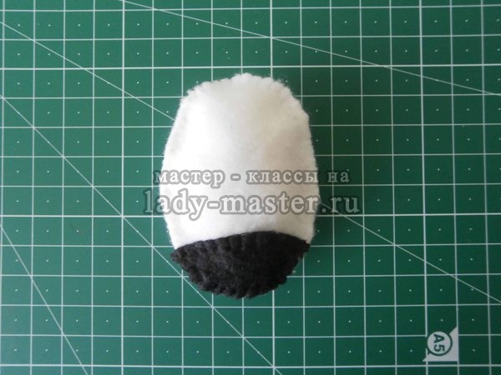

16. Набьем туловище ватой или синтепоном так, чтобы игрушка была устойчивой. В нижней части каждой ножки пришьем копытце из черной ткани.

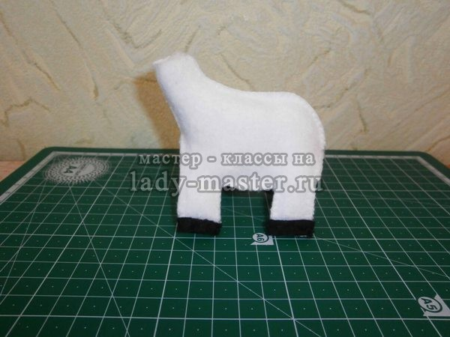

17. Голову к туловищу пришьем белыми нитками потайным швом

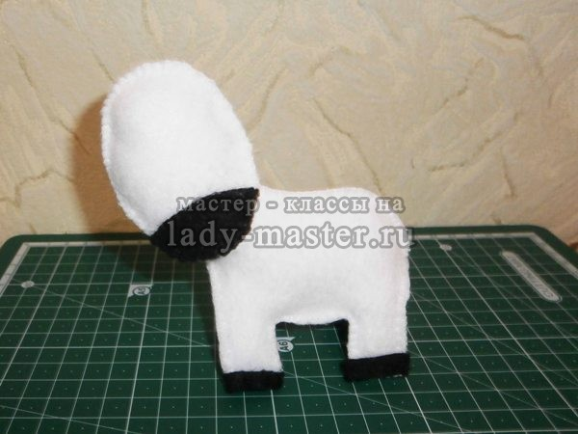

18. Черными нитками пришьем чубчик-цветочек, прихватив его в центре несколькими стежками. На спинку зебре пришьем три или четыре полоски с одной стороны и три или четыре полоски – с другой стороны.

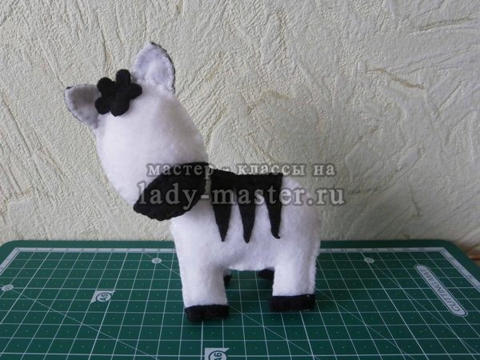

19. Пришьем глазки-бусинки и вышьем маленькие черные реснички – так зебра будет симпатичней.

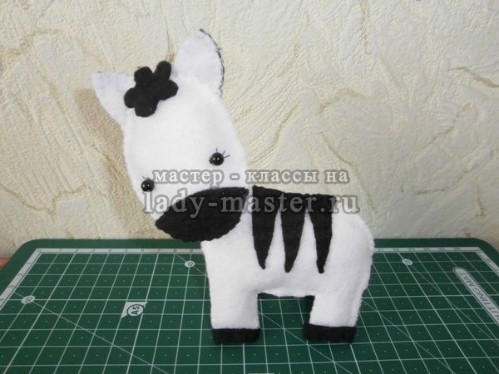

20. Сделаем зебре хвостик с кисточкой. Вырежем из черного фетра или флиса полосочку длиной 4 см и шириной 0,5 см. Потом вырежем прямоугольник шириной 2 см и длиной 4 см. На прямоугольнике сделаем несколько надрезов, чтобы получилась бахрома.

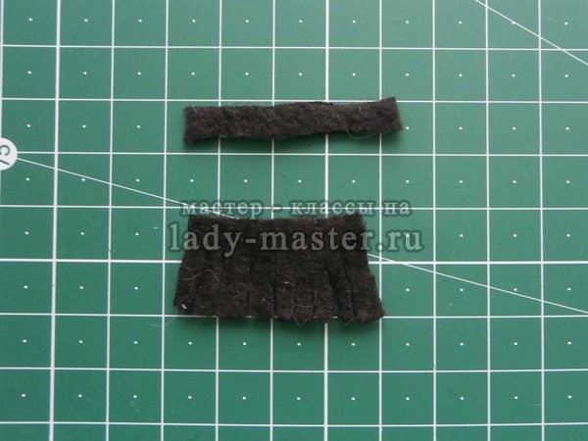

21. Обернем прямоугольник вокруг полосочки и пришьем несколькими стежками. У нас получится хвостик с кисточкой на конце.

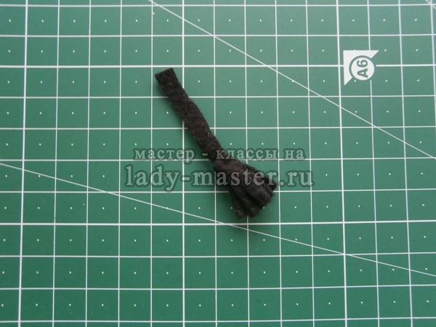

22. Черными нитками пришьем нашей игрушке хвостик.

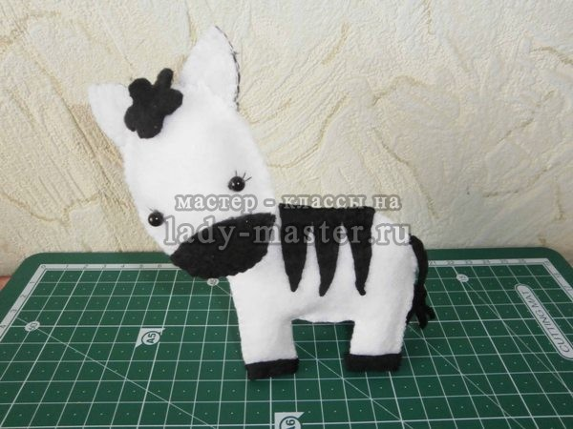

Игрушечная зебра готова!

На сегодня наше занятие окончено. Дорогие ребята, свои работы и вопросы вы можете отправить мне на электронную почту [pashchina83@mail.ru](mailto:pashchina83@mail.ru)

Спасибо за внимание! Удачи вам в работе!